**ПОЯСНИТЕЛЬНАЯ ЗАПИСКА**

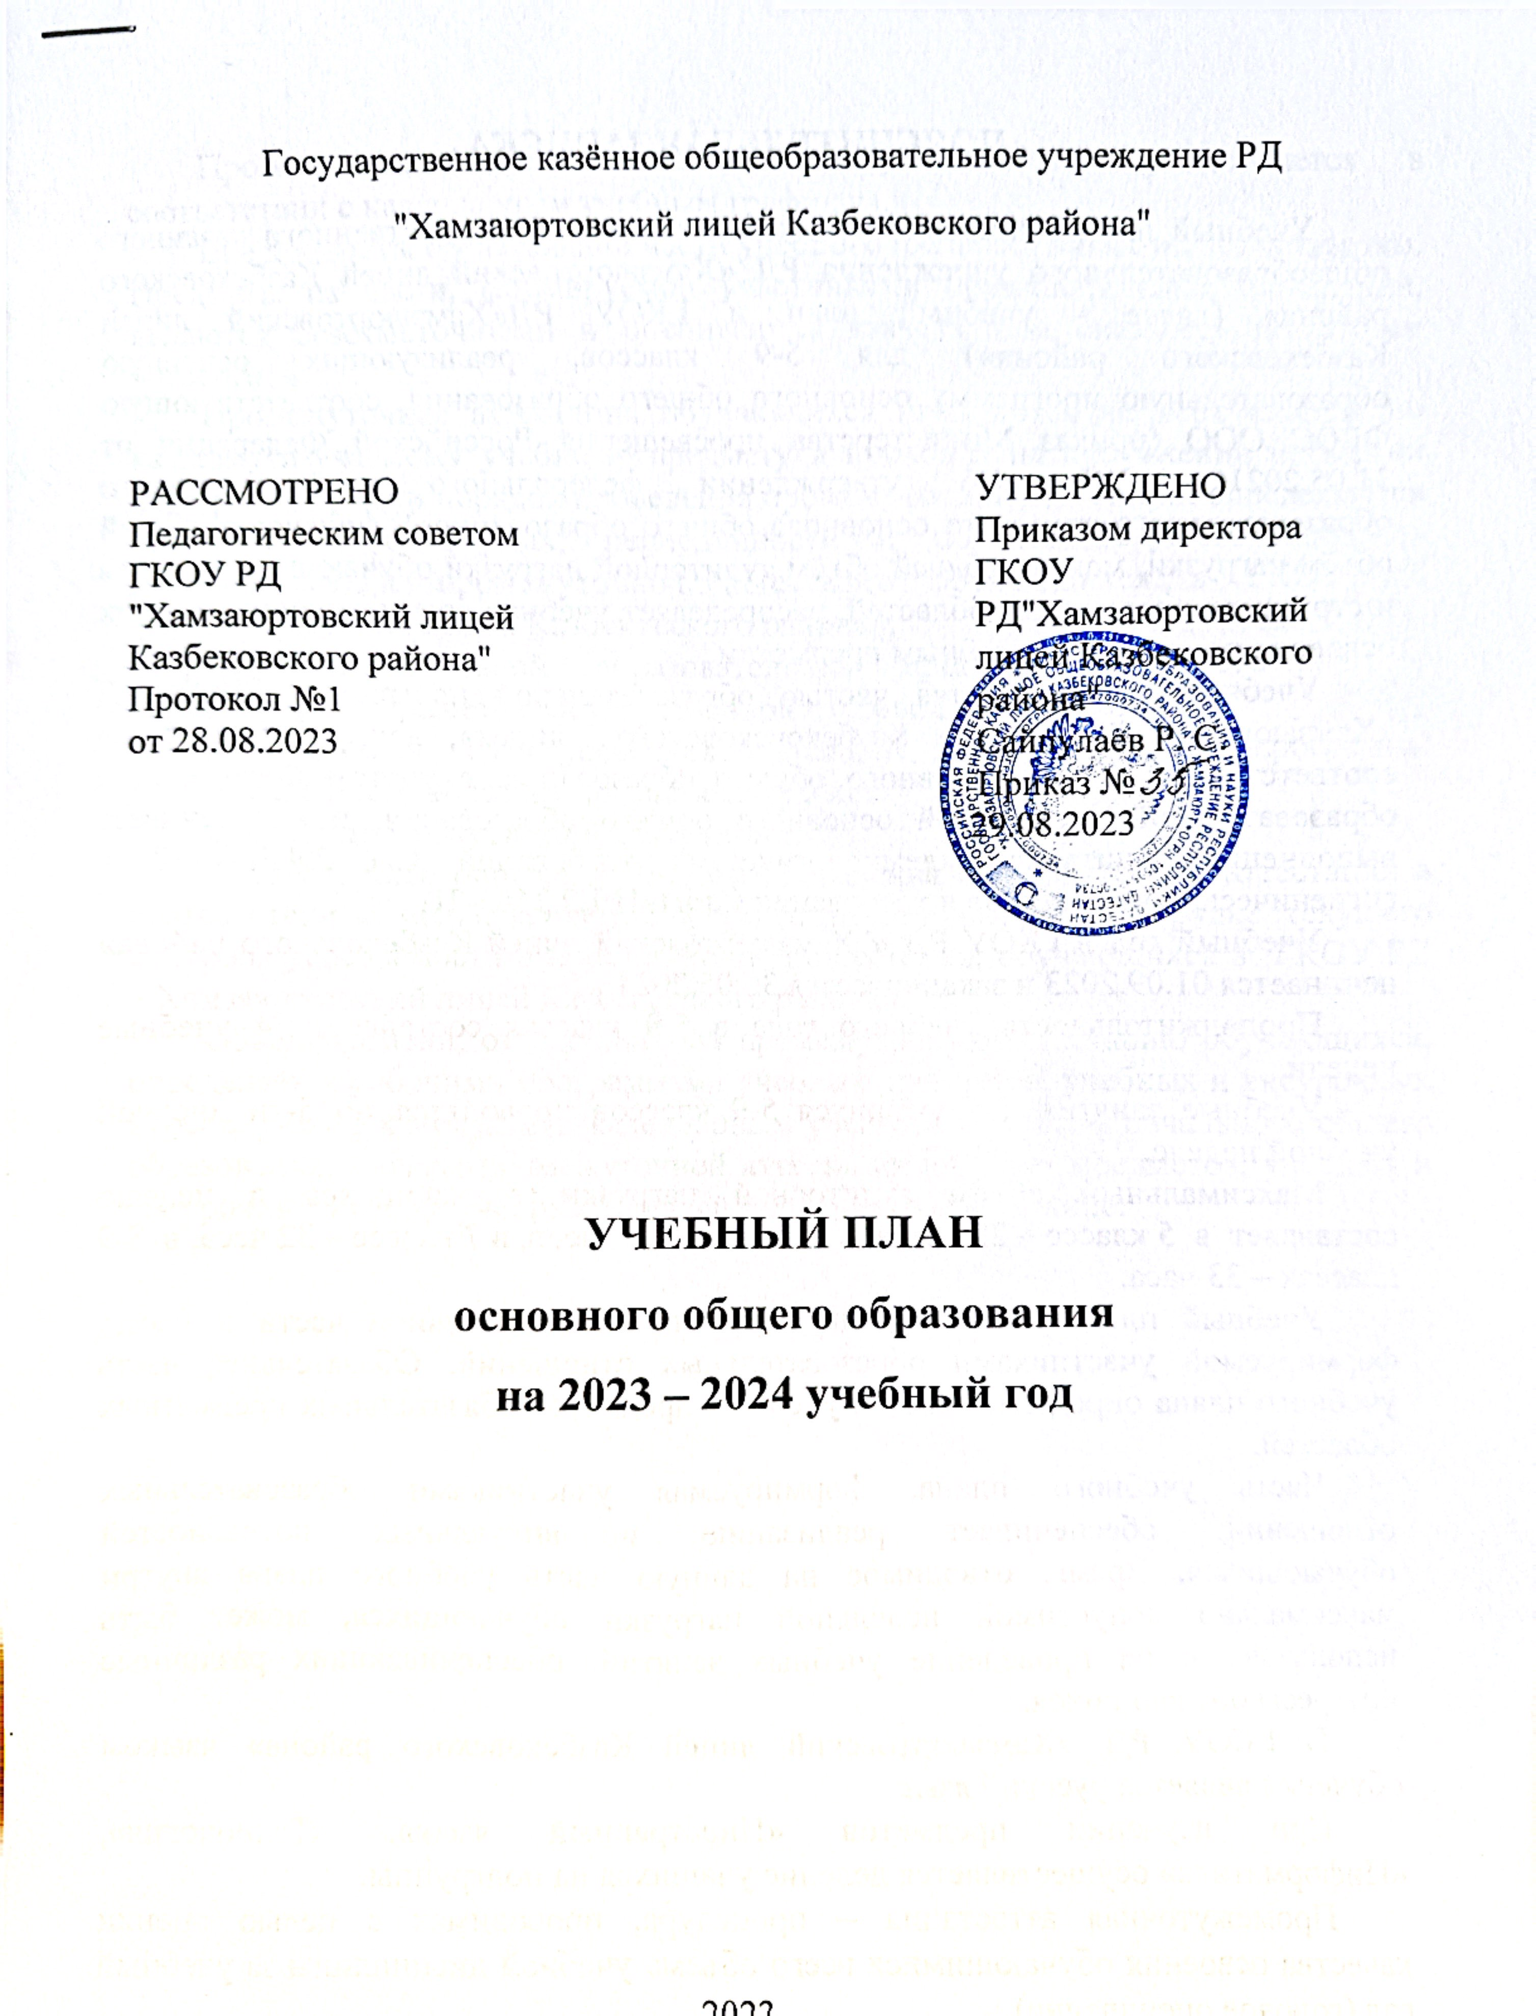

Учебный план основного общего образования Государственного казенного общеобразовательного учреждения РД «Хамзаюртовский лицей Казбековского района» (далее - учебный план и ГКОУ РД«Хамзаюртовский лицей Казбековского района») для 5-9 классов, реализующих основную образовательную программу основного общего образования, соответствующую ФГОС ООО (приказ Министерства просвещения Российской Федерации от 31.05.2021 №287 «Об утверждении федерального государственного образовательного стандарта основного общего образования»), фиксирует общий объём нагрузки, максимальный объём аудиторной нагрузки обучающихся, состав и структуру предметных областей, распределяет учебное время, отводимое на их освоение по классам и учебным предметам.

Учебный план является частью образовательной программы ГКОУ РД «Хамзаюртовский лицей Казбековсковского лицея», разработанной в соответствии с ФГОС основного общего образования, с учетом Федеральной образовательной программой основного общего образования, и обеспечивает выполнение санитарно-эпидемиологических требований СП 2.4.3648-20 и гигиенических нормативов и требований СанПиН 1.2.3685-21.

Учебный год в ГКОУ РД « Хамзаюртовский лицей Казбековского района» начинается 01.09.2023 и заканчивается 30.05.2024.

Продолжительность учебного года в 5-9 классах составляет 34 учебные недели.

Учебные занятия для учащихся 5-9 классов проводятся по 5-ти дневной учебной неделе.

Максимальный объем аудиторной нагрузки обучающихся в неделю составляет в 5 классе – 29 часов, в 6 классе – 30 часов, в 7 классе – 32 часа, в 8-9 классах – 33 часа.

Учебный план состоит из двух частей — обязательной части и части, формируемой участниками образовательных отношений. Обязательная часть учебного плана определяет состав учебных предметов обязательных предметных областей.

Часть учебного плана, формируемая участниками образовательных отношений, обеспечивает реализацию индивидуальных потребностей обучающихся. Время, отводимое на данную часть учебного плана внутри максимально допустимой недельной нагрузки обучающихся, может быть использовано: на проведение учебных занятий, обеспечивающих различные интересы обучающихся.

В ГКОУ РД «Хамзаюртовский лицей Казбековского района» языком обучения является русский язык.

При изучении предметов «Иностранный язык», «Технология», «Информатика» осуществляется деление учащихся на подгруппы.

Промежуточная аттестация – процедура, проводимая с целью оценки качества освоения обучающимися всего объема учебной дисциплины за учебный год (годовое оценивание).

Промежуточная/годовая аттестация обучающихся осуществляется в соответствии с календарным учебным графиком.

Все предметы обязательной части учебного плана оцениваются по четвертям. Предметы из части, формируемой участниками образовательных отношений, являются безотметочными и оцениваются «зачет» или «незачет» по итогам четверти.

Промежуточная аттестация обучающихся проводится во всех классах по каждому изучаемому учебному предмету и проходит на протяжении четвертой четверти. Формы и порядок проведения промежуточной аттестации определяются «Положением о формах, периодичности и порядке текущего контроля успеваемости и промежуточной аттестации обучающихся в ГКОУ РД «Хамзаюртовский лицей Казбековского района».

Освоение основной образовательной программ основного общего образования завершается государственной итоговой аттестацией.

Нормативный срок освоения основной образовательной программы основного общего образования составляет 5 лет.

**Формы промежуточной аттестации.**

Учебный план определяет формы проведения промежуточной аттестации в соответствии с «Положением о формах, периодичности и порядке текущего контроля успеваемости и промежуточной аттестации, обучающихся в ГКОУ РД « Хамзаюртовский лицей Казбековского района».

Объем времени, отведенного на промежуточную аттестацию обучающихся, определяется рабочими программами учебных предметов, учебных и внеурочных курсов, учебных модулей и календарным учебным графиком начального общего образования. Формы промежуточной аттестации учебных предметов, учебных и внеурочных курсов, учебных модулей представлены в таблице:

**Формы промежуточной аттестации обучающихся**

**ГКОУ РД « Хамзаюртовский лицей Казбековского района»**

| Учебные предметы | 5 | 6 | 7 | 8 | 9 |
| --- | --- | --- | --- | --- | --- |
| Русский язык | Контрольная работа / ВПР | | | | Средний балл по предмету за 4 четверти (годовая отметка) / контрольная работа |
| Литература | Средний балл по предмету за 4 четверти (годовая отметка) / контрольная работа | | | | |
| Родной язык (русский) | Средний балл по предмету за 4 четверти (годовая отметка) / контрольная работа | | | | |
| Иностранный язык | Средний балл по предмету за 4 четверти (годовая отметка) / контрольная работа | | Средний балл по предмету за 4 четверти (годовая отметка) / ВПР / контрольная работа | Средний балл по предмету за 4 четверти (годовая отметка) / контрольная работа | |
| Математика | Контрольная работа / ВПР | |  |  |  |
| Алгебра |  |  | Контрольная работа / ВПР | | Контрольная работа |
| Геометрия |  |  |  |  | Контрольная работа |
| Вероятность и статистика |  |  |  |  | Контрольная работа |
| Информатика |  |  | Контрольная работа | | |
| История | Контрольная работа / ВПР | | | Средний балл по предмету за 4 четверти (годовая отметка) / ВПР / контрольная работа | Средний балл по предмету за 4 четверти (годовая отметка) / контрольная работа |
| Обществознание | Средний балл по предмету за 4 четверти (годовая отметка) / контрольная работа | Средний балл по предмету за 4 четверти (годовая отметка) / ВПР / контрольная работа | | | Средний балл по предмету за 4 четверти (годовая отметка) / контрольная работа |
| ОДНКНР | Зачет / Незачет | |  |  |  |
| География | Средний балл по предмету за 4 четверти (годовая отметка) / контрольная работа | Средний балл по предмету за 4 четверти (годовая отметка) / ВПР / контрольная работа | Контрольная работа / ВПР | | Контрольная работа |
| Физика |  |  | Средний балл по предмету за 4 четверти (годовая отметка) / ВПР / контрольная работа | | Средний балл по предмету за 4 четверти (годовая отметка) / контрольная работа |
| Химия |  |  |  | Контрольная работа/ ВПР | Средний балл по предмету за 4 четверти (годовая отметка) / контрольная работа |
| Биология | Средний балл по предмету за 4 четверти (годовая отметка) / ВПР / контрольная работа | | | | Средний балл по предмету за 4 четверти (годовая отметка) / контрольная работа |
| Музыка | Средний балл по предмету за 4 четверти (годовая отметка) | | | |  |
| ИЗО | Средний балл по предмету за 4 четверти (годовая отметка) | | |  |  |
| Технология | Защита проектов | | | | |
| ОБЖ |  |  |  | Средний балл по предмету за 4 четверти (годовая отметка) / контрольная работа | |
| Физическая культура | Средний балл по предмету за 4 четверти (годовая отметка) | | | | |
| Учебные курсы, курсы внеурочной деятельности | Зачет / Незачет | | | | |

**УЧЕБНЫЙ ПЛАН**

**ГКОУ РД «Хамзаюртовский лицей Казбековского района»**

| **Предметная область** | **Учебный предмет** | **Количество часов в неделю** | | | | | | | | | | | | | | |
| --- | --- | --- | --- | --- | --- | --- | --- | --- | --- | --- | --- | --- | --- | --- | --- | --- |
| **5** |  |  | **6** |  |  | **7** |  |  | **8** |  |  | **9** |  |  |
| **Обязательная часть** | | | | | | | | | | | | | | | | |
| Русский язык и литература | Русский язык | 5 |  |  | 5 |  |  | 4 |  |  | 3 |  |  | 3 |  |  |
| Литература | 3 |  |  | 3 |  |  | 2 |  |  | 2 |  |  | 3 |  |  |
| Родной язык и родная литература | Родной язык | 1 |  |  | 1 |  |  | 1 |  |  | 1 |  |  | 0,5 |  |  |
| Родная литература | 1 |  |  | 1 |  |  | 1 |  |  | 1 |  |  | 0,5 |  |  |
| Иностранные языки | Иностранный язык | 3 |  |  | 3 |  |  | 3 |  |  | 3 |  |  | 3 |  |  |
| Математика и информатика | Математика | 5 |  |  | 5 |  |  | 0 |  |  | 0 |  |  | 0 |  |  |
| Алгебра | 0 |  |  | 0 |  |  | 3 |  |  | 3 |  |  | 3 |  |  |
| Геометрия | 0 |  |  | 0 |  |  | 2 |  |  | 2 |  |  | 2 |  |  |
| Вероятность и статистика | 0 |  |  | 0 |  |  | 1 |  |  | 1 |  |  | 1 |  |  |
| Информатика | 0 |  |  | 0 |  |  | 1 |  |  | 1 |  |  | 1 |  |  |
| Общественно-научные предметы | История | 2 |  |  | 2 |  |  | 2 |  |  | 2 |  |  | 2 |  |  |
| Обществознание | 0 |  |  | 1 |  |  | 1 |  |  | 1 |  |  | 1 |  |  |
| География | 1 |  |  | 1 |  |  | 2 |  |  | 2 |  |  | 2 |  |  |
| Естественно-научные предметы | Физика | 0 |  |  | 0 |  |  | 2 |  |  | 2 |  |  | 3 |  |  |
| Химия | 0 |  |  | 0 |  |  | 0 |  |  | 2 |  |  | 2 |  |  |
| Биология | 1 |  |  | 1 |  |  | 1 |  |  | 2 |  |  | 2 |  |  |
| Искусство | Изобразительное искусство | 1 |  |  | 1 |  |  | 1 |  |  | 0 |  |  | 0 |  |  |
| Музыка | 1 |  |  | 1 |  |  | 1 |  |  | 1 |  |  | 0 |  |  |
| Технология | Технология | 2 |  |  | 2 |  |  | 2 |  |  | 1 |  |  | 1 |  |  |
| Физическая культура и основы безопасности жизнедеятельности | Физическая культура | 2 |  |  | 2 |  |  | 2 |  |  | 2 |  |  | 2 |  |  |
| Основы безопасности жизнедеятельности | 0 |  |  | 0 |  |  | 0 |  |  | 1 |  |  | 1 |  |  |
| Основы духовно-нравственной культуры народов России | Основы духовно-нравственной культуры народов России | 1 |  |  | 1 |  |  | 0 |  |  | 0 |  |  | 0 |  |  |
| Итого | | 29 |  |  | 30 |  |  | 32 |  |  | 33 |  |  | 33 |  |  |
| **Часть, формируемая участниками образовательных отношений** | | | | | | | | | | | | | | | | |
| **Наименование учебного курса** | |  |  |  |  |  |  |  |  |  |  |  |  |  |  |  |
| Читательская грамотность | | 0 |  |  | 0 |  |  | 0 |  |  | 0 |  |  | 0 |  |  |
| Математическая грамотность | | 0 |  |  | 0 |  |  | 0 |  |  | 0 |  |  | 0 |  |  |
| Естественно-научная грамотность | | 0 |  |  | 0 |  |  | 0 |  |  | 0 |  |  | 0 |  |  |
| Информационная грамотность | | 0 |  |  | 0 |  |  | 0 |  |  | 0 |  |  | 0 |  |  |
| Грамматика русского языка | | 0 |  |  | 0 |  |  | 0 |  |  | 0 |  |  | 0 |  |  |
| Финансовая грамотность | | 0 |  |  | 0 |  |  | 0 |  |  | 0 |  |  | 0 |  |  |
| Основы профессионального самоопределения | | 0 |  |  | 0 |  |  | 0 |  |  | 0 |  |  | 0 |  |  |
| Мои права и обязанности | | 0 |  |  | 0 |  |  | 0 |  |  | 0 |  |  | 0 |  |  |
| Итого | | 0 |  |  | 0 |  |  | 0 |  |  | 0 |  |  | 0 |  |  |
| ИТОГО недельная нагрузка | | 29 |  |  | 30 |  |  | 32 |  |  | 33 |  |  | 33 |  |  |
| Количество учебных недель | | 34 |  |  | 34 |  |  | 34 |  |  | 34 |  |  | 34 |  |  |
| Всего часов в год | | 986 |  |  | 1020 |  |  | 1088 |  |  | 1122 |  |  | 1122 |  |  |

**План внеурочной деятельности (недельный)**

**ГКОУ РД « Хамзаюртовский лицей Казбековского района»**

|  |  |  |  |  |  |  |  |  |  |  |  |  |  |  |  |
| --- | --- | --- | --- | --- | --- | --- | --- | --- | --- | --- | --- | --- | --- | --- | --- |
| **Учебные курсы** | **Количество часов в неделю** | | | | | | | | | | | | | | |
| **5** |  |  | **6** |  |  | **7** |  |  | **8** |  |  | **9** |  |  |
| Разговоры о важном | 1 |  |  | 1 |  |  | 1 |  |  | 1 |  |  | 1 |  |  |
| «Моя Россия –мои горизонты» |  |  |  | 1 |  |  | 1 |  |  | 1 |  |  | 1 |  |  |
| Финансовая грамотность | 1 |  |  | 1 |  |  |  |  |  |  |  |  |  |  |  |
| Подготовка к ОГЭ |  |  |  |  |  |  |  |  |  | 1 |  |  | 1 |  |  |
| Кружок Анг.языка |  |  |  |  |  |  | 1 |  |  |  |  |  |  |  |  |
| Театральный кружок | 1 |  |  |  |  |  |  |  |  |  |  |  |  |  |  |
| ИТОГО недельная нагрузка | 2 |  |  | 3 |  |  | 3 |  |  | 3 |  |  | 3 |  |  |